Thème : Sur le chemin de l’école
Fiche n° ........... | Quel est l'impact du changement des composants d'un objet technique sur son fonctionnement ?
Livre :  Pages 207 | Domaines et objectifs du socle commun travaillés  Décrire le fonctionnement d'objets techniques, leurs fonctions : représenter le fonctionnement d'un objet technique.
Problématique :

Les engins de débardage transportent des arbres abattus sur le lieu de coupe vers le lieu de dépôt ou de décharge provisoire. Ces engins évoluent souvent dans des terrains très pentus.

Comment permettre à un véhicule de gravir le plus facilement possible une pente ?

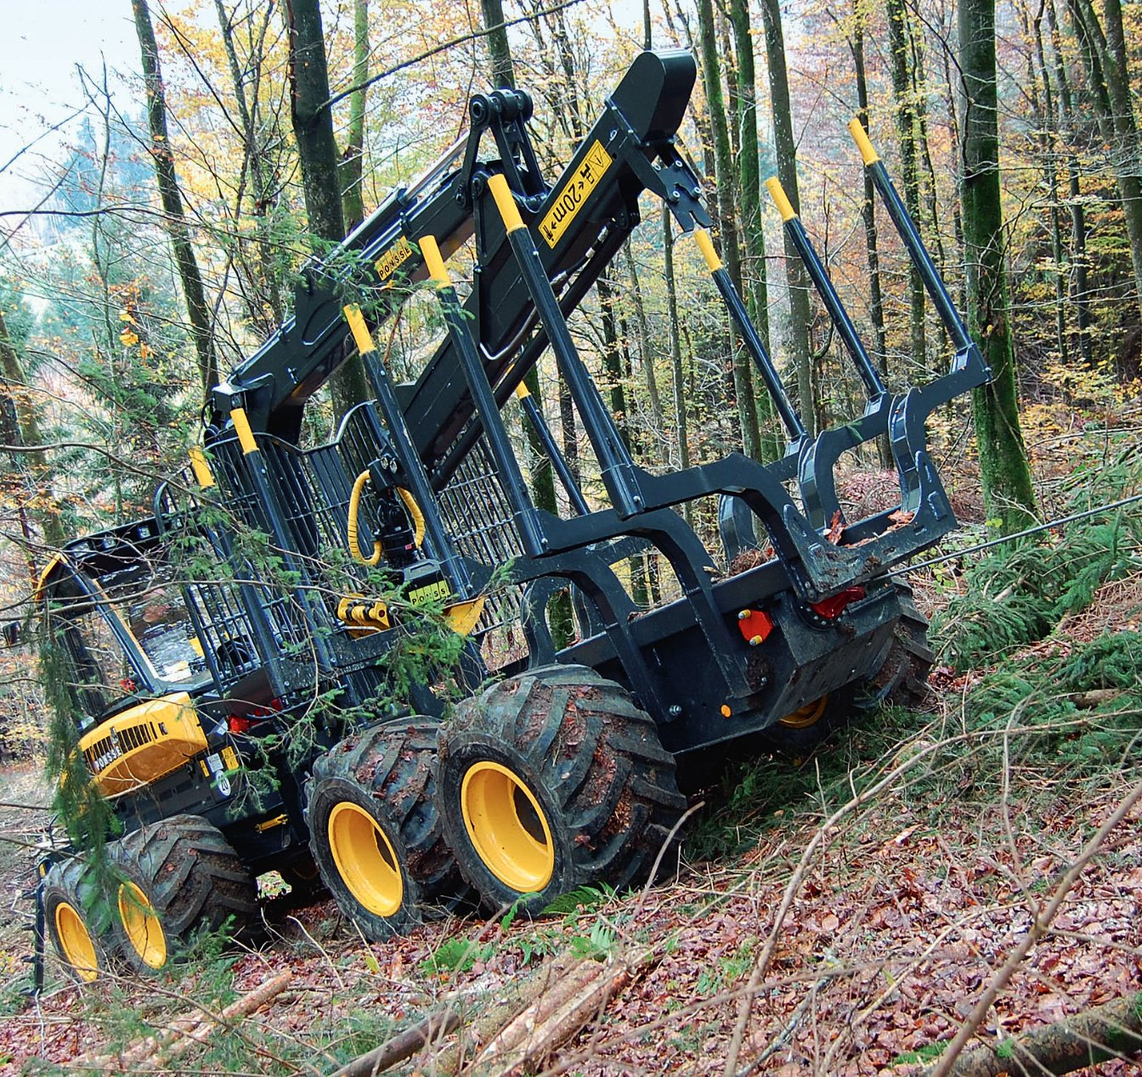

Activité 1 : Déterminer la vitesse de déplacement d'un véhicule

Rappel : La vitesse se calcule à partir de deux grandeurs physiques :
- La distance
- Le temps

On obtient la vitesse grâce à la formule : $vitesse= \frac{distance}{temps}$

- Principe de déplacement du véhicule

A partir de l'image, expliquer le principe de fonctionnement du système qui permet de déplacer le véhicule.
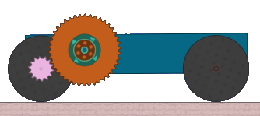
Moteur
Roue dentée n°1
Roue dentée n°2
Roue arrière
motrice
La roue dentée n°1 est entrainée en rotation par un moteur.

La roue dentée n°2 est fixée à l'axe de la roue arrière du véhicule.

La roue dentée n°1 entraîne en rotation la roue dentée n°2 ce qui permet de déplacer le véhicule.

- Mise en place d'un protocole de mesure

A partir des animations "Algodoo" nommées "vehicule 1", "vehicule 2"et "vehicule 3", déterminer la vitesse d'avance de chaque véhicule avant qu'il ne commence à gravir la pente.
Depuis sa position initiale jusqu'au début de la pente, la distance à parcourir est de 4 mètres.

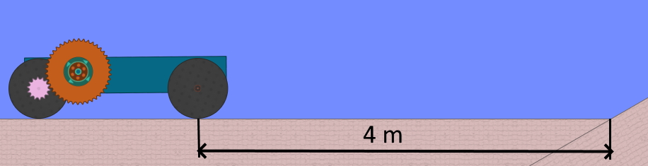

- Expliquer le protocole à mettre en place pour pouvoir calculer la vitesse de déplacement du véhicule

Il faut un chronomètre. Au début de l'animation, on lance le chronomètre et on l'arrête dès que le véhicule a parcouru les 4 mètres, c’est-à-dire lorsqu'il commence à gravir la pente.
A partir de la distance parcourue par le véhicule et du temps mis pour parcourir cette distance, on calcule la vitesse.

- Compléter le tableau en calculant les vitesses de déplacement de chacun des véhicules

 | distance (m) | temps (s) | vitesses de déplacement (m/s)
Véhicule 1 | 4 | 9 | 0,44
Véhicule 2 | 4 | 12 | 0,33
Véhicule 3 | 4 | 17 | 0,24

- Quel est le véhicule qui se déplace le plus rapidement ?

Le véhicule qui se déplace le plus rapidement est le véhicule 1

- Quel est le véhicule qui se déplace le moins rapidement ?

Le véhicule qui se déplace le plus lentement est le véhicule 3

- Expliquer pourquoi le véhicule 1 ne se déplace pas à la même vitesse que les véhicules 2 et 3.

La roue dentée n°1 possède toujours le même nombre de dents alors que le nombre de dents de la roue dentée n°2 est modifié.
Les rapports de transmission sont différents.

2) Aptitude d'un véhicule à franchir un obstacle

Lancer successivement les animations "Algodoo" et observer le comportement de chaque véhicule lorsqu'il essaie de gravir la pente. Noter aussi les changements mécaniques observés sur les véhicules.
La vitesse de rotation de la roue dentée n°1 ne change jamais.

- Compléter le tableau ci-dessous à partir des observations faites.

Véhicules | Comportement des véhicules | Changements mécaniques
Véhicule 1 | Ce véhicule a beaucoup de difficultés pour gravir la pente. Il reste quelque fois sur place et patine voire recule légèrement.
Véhicule 2 | Ce véhicule gravit plus facilement la pente, mais on peut tout de même observer des difficultés (quelques phénomènes de ralentissement, …) | On augmente le nombre de dents de la roue dentée n°2
Véhicule 3 | Ce véhicule arrive à gravir la pente sans problèmes particuliers. | On augmente encore le nombre de dents de la roue dentée n°2

- Donner une explication aux observations réalisées.

On observe que c'est le véhicule n°3 qui éprouve le moins de difficulté à gravir la pente. Ceci est du au fait que la roue dentée n°1 va faire tourner la roue motrice moins rapidement grâce à une roue dentée n°2 qui possède un nombre de dents plus important. Dans ce cas on ne privilégie pas la vitesse de déplacement du véhicule mais sa capacité à développer un effort plus important pour entraîner la roue motrice.

BILAN
Si on désire gravir facilement une pente, on va augmenter le nombre de dents de la roue menée.
La distance parcourue et la vitesse sont dans ce cas moins importantes mais l'effort fournit pour entrainer la roue motrice du véhicule sera plus important.
C'est la notion de couple.

